Python – poznámky

* název proměnné se nesmí shodovat s žádným ze 34 klíčových slov jazyka Python:

**and, as, assert, break, class, continue, def, del, elif, else, expect, finally, for, from, global, if, import, in, is, lambda, nonlocal, not, or, pass, raise, return, try, while, with, yield, True, False, None**

* kombinace uvozovek:

- nejdřív jednoduché uvozovky – do nich uzavřít text do dvojitých uvozovek

a vytiskne to slovo v dvojitých uvozovkách

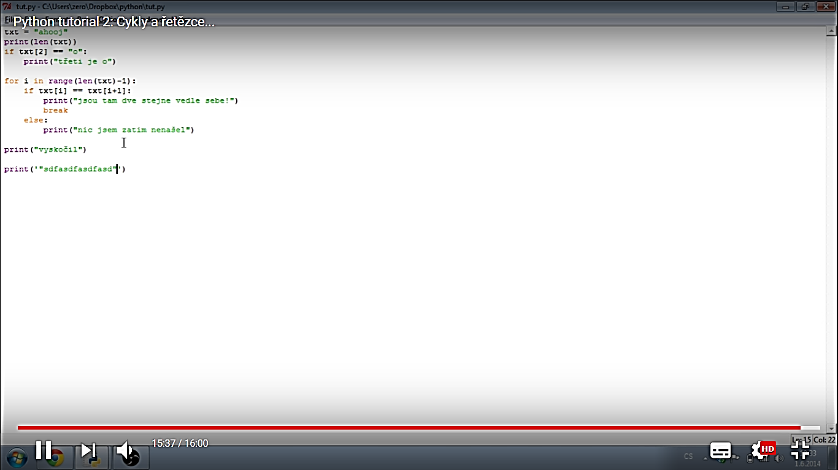

* náhodné číslo:

náhodný výběr čísla: from random import randrange as nahodne

Tento zápis znamená, že z knihovny *random* importujeme příkaz pro

vytvoření náhodných hodnot *randrange* tak, aby se funkce, která generuje náhodná čísla, jmenovala *nahodne().*

Při zavolaní funkce:

>>> nahodne(5)

Python vybere jedno náhodné číslo z čísel: 0, 1, 2, 3, 4

Do příkazu nahodne(), můžeme zadat i dva parametry:

>>> nahodne(50,100)

V tomto případě se vybere jedno náhodné číslo z rozmezí čísel od 50 do 99.

náhodný výběr barvy z určených barev: from random import choice as vyber

barva = vyber ((„red“, „green“, „blue“))

materiály SK pro učitele: Python_a_korytnacia_grafika.pdf (v adr. Pyladies)

* Podmíněný příkaz if - příkaz větvení

if podmienka # když podmínka platí, vykonej 1. skupinu příkazů

prikazy1

else: # když podmínka neplatí, vykonej 2. skupinu příkazů

prikazy2